LATVIJAS REPUBLIKA

PRIEKULES NOVADA PAŠVALDĪBAS DOME
Reģistrācijas Nr. 90000031601, Saules iela 1, Priekule, Priekules novads, LV-3434, tālrunis 63461006,
fakss 63497937, e-pasts: dome@priekulesnovads.lv

NOTEIKUMI
Priekulē

Apstiprināti
ar Priekules novada pašvaldības domes
2013.gada 31.oktobra sēdes lēmumu
(protokols Nr.8, 12.§)

PAR PRIEKULES NOVADA PAŠVALDĪBAS NEDZĪVOJAMO TELPU NOMU

Izdoti saskaņā likuma „Par pašvaldībām”
41.panta pirmās daļas 2.punktu,
21.panta pirmās daļas 14.punktu
b)apakšpunktu

1.Noteikumi nosaka kārtību kādā tiek iznomātas Priekules novada pašvaldības īpašumā, valdījumā un turējumā esošās neapdzīvojamās telpas vai ēkas (turpmāk tekstā Telpas) un apstiprināts telpu nomas cenrādis.

2. Telpu nomnieki var būt juridiskas un fiziskas personas.

3. Pašvaldības mājas lapā www.priekulesnovads.lv tiek publicēta informācija par brīvo Telpu iznomāšanas iespējām.

4. Pretendenti, kas vēlas nomāt Telpas, pašvaldībā iesniedz iesniegumu rakstiski norādot:
1)vēlēšanos iznomāt konkrēto Telpu,
2) norādot lietošanas mērķi.
Juridiskām personām – spēkā esošu statūtu (līguma) norakstu vai reģistrācijas apliecības norakstu, fiziskās personas –uzrāda pasi.

5. Pašvaldība neapdzīvojamās telpas nomas līgumu slēdz uz laiku, kas noteikts ar konkrētu juridiska fakta iestāšanos vai uz laiku, kas nav ilgāks par 12.gadiem, ja normatīvajos aktos nav noteikts cits termiņš.

6. Lēmumu par pašvaldības telpu un/vai ēkas nodošanu iznomāšanai pieņem tautsaimniecības un attīstības komiteja.

7. Nomnieku, ja ir pieteikušies vairāki pretendenti, noskaidro izsolē. Izsoles noteikumus izstrādā un izsoli organizē Priekules novada pašvaldības īpašumu atsavināšanas un nomas tiesību izsoles komisija. Izsoles maksas sākumcenu Telpu nomai nosaka tautsaimniecības un attīstības komiteja, saskaņā ar apstiprināto cenrādi (pielikums Nr. 1).
Ja nomas līgums tiek pagarināts iznomātājs ņem vērā 08.06.2010. Ministru kabineta noteikumu Nr. 515 „Noteikumi par valsts un pašvaldību mantas iznomāšanas kārtību, nomas maksas noteikšanas metodiku un nomas līguma tipveida nosacījumiem” 9.punktu.

8. Izsoles rezultātus apstiprina Dome savā sēdē.

9.Telpu nomas maksa tiek noteikta atbilstoši izsolē apstiprinātai augstākai cenai, bet viena pretendenta gadījumā – apstiprinātā cenrādī noteiktā nomas maksa saskaņā ar pielikumu Nr.1 . Papildus šajā nolikumā noteiktajai nomas maksai nomniekam ir jāmaksā pievienotās vērtības nodoklis ( PVN).

10.Nomas līguma projekts tiek sagatavots atbilstoši neapdzīvojamo telpu nomas parauglīgumam (pielikums Nr. 3), kurš var tikt grozīts un papildināts atbilstoši vienošanās apjomam. Nomas līgumā ir jābūt ietvertiem šādiem pamatnosacījumiem:
- Telpu nomas izmantošanas mērķis;
- nomas maksas samaksas kārtība;
- līgumslēdzēju pušu atbildība par līguma neizpildīšanu;
- nomas termiņš.

11. Nomas līgumi ir spēkā tikai norādītam izmantošanas veidam. Pirms telpu izmantošanas veida izmaiņām, nomniekam jāpārslēdz līgums ar domi uz jauniem nomas nosacījumiem.

12. Par pakalpojumiem - auksto ūdeni, siltumenerģiju, kanalizāciju, atkritumu izvešanu, elektroenerģiju nomnieks norēķinās patstāvīgi. Samaksa par iepriekšminētiem pakalpojumiem var tikt iekļauta nomas maksā, ja tie ir iekļauti apstiprinātajā cenrādī (pielikums Nr. 1) un atrunāti nomas līgumā.

13. Iznomātājs brīdina nomnieku par telpu nomas maksas izmaiņām ne vēlāk kā viena mēneša laikā no lēmuma par telpu nomas maksas apmēra izmaiņām spēkā stāšanās dienas. Nomnieka atteikšanās no piedāvātajiem grozījumiem telpu nomas maksas apmērā, atbilstoši noslēgtā līguma nosacījumiem vērtējama, kā atteikšanās no nomas tiesībām uz konkrēto pašvaldības neapdzīvojamo telpu.

14. Piecpadsmit dienu laikā pēc Telpu nomas līguma noslēgšanas, nomas līguma kopiju iesniedz domes izpilddirektoram.

15. Maksu par telpu nomu nomnieks maksā pašvaldības kasē vai iemaksā līgumā norādītajā Priekules novada pašvaldības kontā.

16. Maksa par neapdzīvojamo telpu nomu Priekules pilsētā tiek noteikta saskaņā ar domes sēdē apstiprinātiem izcenojumiem (pielikums Nr.1) un no iznomājamās Telpas atrašanās zonas Pilsētas plānā (pielikums Nr.2). Ja tiek iznomātas telpas ārpus pilsētas teritorijas, tad tiek piemēroti Priekules pilsētas 3.zonai atbilstošie izcenojumi.

17. Ja nomnieka darbības veids nav noteikts/iekļauts klasifikācijas rādītājos (pielikums Nr.1), tad pašvaldības lēmuma projekta sagatavotājs nosaka tā atbilstību tuvākajam norādītam klasifikācijas rādītājam pēc darbības veida.

18. Lai piemērotu nomas maksas atlaidi, iznomātājs kopīgi ar nomnieku izvērtē un fiksē nomnieka kapitālos ieguldījumus Telpā.

19. Ja nomnieks telpas nelieto, nekustamā īpašuma valdītājam vai apsaimniekotājam divu nedēļu laikā par to jāpaziņo Novada domei.

20. Aizliegts nodot Telpas vai ēkas nomā pirms komitejas pieņemšanas.

Atvieglojumi un atlaides:

- Ja tiek nomātas telpas vairāk par 200 m², tad tiek piemērota atlaide 10%.
- Ja nomas un arī koplietošanas telpā nav ūdens un kanalizācijas sistēma, tad tiek piemērota atlaide 10% apmērā.
- Ja pirmoreiz piešķirtajām normas telpām nomnieks veic renovāciju, tad iznomātājs var piešķirt atlaidi līdz 20% no nepieciešamajiem izdevumiem, atbilstoši pušu apstiprinātai tāmei.
- Nomniekiem ir tiesības uz nomas maksas samazinājumu līdz 80%, ja tās veic finansiālus ieguldījumus pašvaldības īpašumā-iznomātāja telpās un šie ieguldījumi saskaņoti ar pašvaldību. Ieguldījumi attiecināmi, iesniedzot pašvaldībā attaisnojošos dokumentus atbilstoši saskaņotiem ieguldījumu apmēriem.

- Ja sakrīt vairāki atlaižu nosacījumi, tad tiek piemērota viena – lielākā atlaide. Atlaižu kopsumma nedrīkst pārsniegt 50 % , izņemot 4.punktā minēto gadījumu.

Domes priekšsēdētāja V.Jablonska

1.pielikums
pie Priekules novada pašvaldības
noteikumiem „Par Priekules novada pašvaldības
nedzīvojamo telpu nomu”

Nomas maksa
Priekules novada administratīvajā teritorijā

Nr.p.k. | Klasifikācijas rādītājs pēc darbības veida | Zona Nr. 1  EUR/m² | Zona Nr. 2  EUR/m² | Zona Nr. 3  EUR/m²
1 | Finanšu iestādes (bankas biržas, līzinga kompānijas un tamlīdzīgas | 3.00 | 2.00 | 1.00
2. | Pārtikas veikali ar alkoholu  Kafejnīcas ēdnīcas un bistro ar alkoholu | 0.70 | 0.60 | 0.50
3. | Biroji | 0.60 | 0.50 | 0.30
4. | Pārtikas veikali bez alkohola  Rūpniecības preču veikali Aptiekas  Video, audio un DVD noma  Zobārstniecības kabineti  Šūšanas darbnīcas  Kafejnīcas, ēdnīcas un bistro bez alkohola  Frizētavas, skaistumkopšanas saloni, masāžas kabineti | 0.50 | 0.40 | 0.30
5. | Valsts Sociālās apdrošināšanas aģentūra | 0.35 | 0.28 | 0.14
6. | Pasts  Valsts un pašvaldību budžeta iestādes (neattiecas uz Priekules novada pašvaldības iestādēm)  Ārstu prakses  Uzņēmumi, darbnīcas, kas veic sadzīves pakalpojumus (apavu, pulksteņu remonts, instrumentu asināšana un tamlīdzīgi)  Ziedu saloni (ziedu veikali), mākslas saloni, foto, grāmatu veikali | 0.50 | 0.40 | 0.14
7. | Ražošanas telpas, noliktavas u.c. telpas saimnieciskām vajadzībām | 0.34 | 0.28 | 0.14
8. | Garāžas, kūtiņas | 0,11 | 0,09 | 0,07
9. | Pieaugušo maksas izglītības mācību telpas | 0.17 | 0.10 | 0.07
10. | Bērnu maksas apmācību un ēdināšanas telpas, internāti  Biedrības un nodibinājumi | 0.14 | 0.10 | 0.07
11. | Reliģiskās organizācijas | 0.28 | 0.21 | 0.14

2.pielikums
pie Priekules novada pašvaldības
noteikumiem „Par Priekules novada pašvaldības
nedzīvojamo telpu nomu”

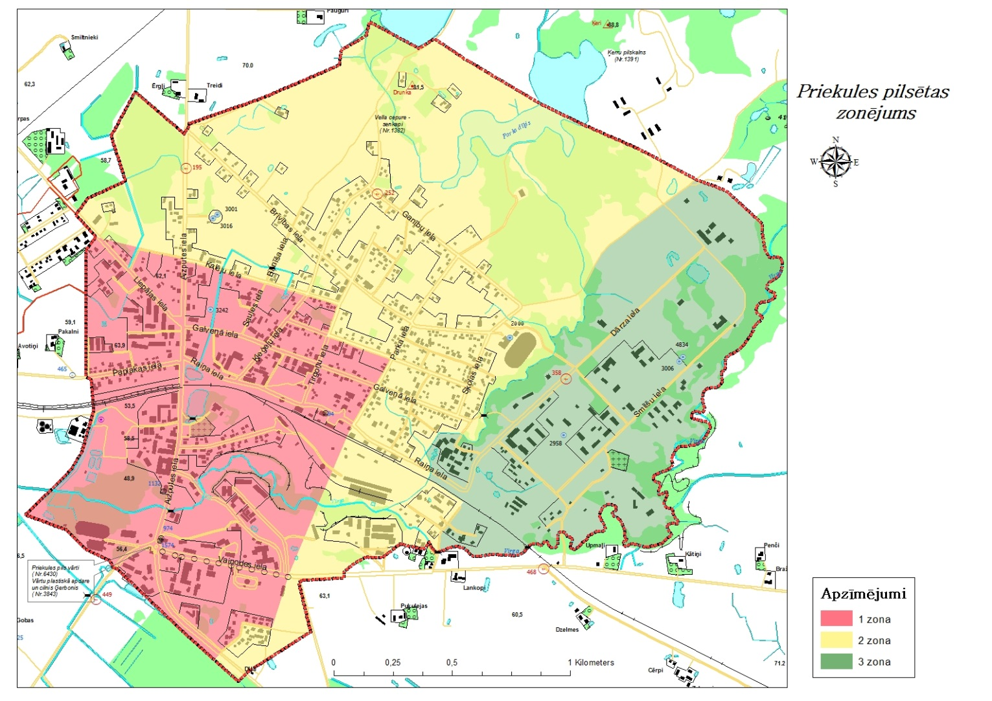

Domes priekšsēdētāja V.Jablonska

3.pielikums
pie Priekules novada pašvaldības
noteikumiem „Par Priekules novada pašvaldības
nedzīvojamo telpu nomu”

Nedzīvojamo telpu nomas līgums Nr.
Priekulē 20…...gada ……………

l. Līgumslēdzēji

PRIEKULES NOVADA PAŠVALDĪBA, (turpmāk tekstā – Iznomātājs), reģistrācijas Nr.90000031601, domes priekšsēdētājas ………….. personā, kura darbojas saskaņā ar likumu „Par pašvaldībām” un Priekules novada domes Saistošajiem noteikumiem „ Priekules novada pašvaldības nolikums”, no vienas puses, un

……………….. (turpmāk tekstā Nomnieks), no otras puses (turpmāk saukātas -Puses), labprātīgi noslēdz šo līgumu par sekojošo:

1. Līguma priekšmets
Iznomātājs nodod, bet Nomnieks pieņem atlīdzības lietošanā telpas ēkā (kadastra apzīmējums ) –, kuru adrese ir …………….. Priekules nov., …….. m² kopplatībā (turpmāk tekstā –Telpas). Telpas tiek izmantotas ……(mērķim atbilstoši klasifikācijas rādītājam pēc darbības veida Pielikums Nr 1.)

2. Nomnieka tiesības un pienākumi

2.1. Nomnieks apņemas patstāvīgi iegūt visus nepieciešamos saskaņojumus, atļaujas un citus nepieciešamos dokumentus Iznomātajā Telpā paredzētai darbībai.
2.2. Lai izmantotu telpas līgumā paredzētajam mērķim, Nomnieks veic remontu uz sava rēķina.
2.3. Nomnieks apņemas telpas izmantot tikai tam mērķim, kāds ir norādīts šī līguma 1. punktā. Telpu izmantošanai citiem mērķiem ir nepieciešama rakstiska Iznomātāja piekrišana.
2.4. Nomniekam savlaicīgi ir jāsamaksā nomas maksa par telpu izmantošanu.
2.5. Nomniekam ir pienākums saudzīgi izturēties pret ēku un tai piegulošo teritoriju.
2.6. Nomniekam ir pienākums veikt telpu remontu uz sava rēķina un citus darbus, kas saistīti ar telpu uzturēšanu labā kartībā visu līguma darbības laiku.
2.7. Nomniekam nav tiesību veikt telpu rekonstrukciju vai pārbūvi bez iepriekšējas Iznomātāja piekrišanas.
2.8. Lietojot telpas, Nomniekam ir jāievēro LR likumdošana, pašvaldības noteikumi un lēmumi, kā arī citu kompetentu iestāžu prasības.
2.9. Ievērot telpās un tām piegulošajā teritorijā kārtību, tīrību.
2.10. Uzturēt telpas un tajās esošās iekārtas, un citu Iznomātāja mantu labā stāvoklī.
2.11. Izmantojot elektroiekārtas, ievērot drošības tehnikas un ugunsdrošības noteikumus, kā arī Iznomātāja norādījumus.
2.12. Bez Iznomātāja rakstiskas atļaujas Nomnieks nedrīkst telpas nodot apakšnomā vai kā citādi piesaistīt trešās personas telpu izmantošanā.
2.13. Beidzoties šī līguma darbības termiņam vai arī to laužot, Nomniekam telpas ir jānodod Iznomātājam ne sliktākā stāvoklī, kā tās tika pieņemtas.
2.14. Gadījumā, ja uz telpu atbrīvošanas brīdi telpu stāvoklis ir pasliktinājies, tad Nomniekam ir jāizdara telpu remonts pēc Iznomātāja saskaņota plāna, vai jāapmaksā remonta vērtība, ja Iznomātājs tam piekrīt.
2.15. Nomniekam telpas ir jāatbrīvo 10 (desmit) dienu laikā pēc šī līguma darbības termiņa beigām vai arī no tā laušanas brīža.
2.16. Atstājot telpas saskaņā ar līguma termiņa izbeigšanos vai līguma laušanu, Nomniekam ir tiesības paņemt līdzi tikai tās viņam piederošās mantas un tikai tos telpu uzlabojumus, kuras var atdalīt bez telpu ārējā izskata un tehniskā stāvokļa bojāšanas.
3.17. Kompensāciju par neatdalāmiem uzlabojumiem, Nomnieks var prasīt tikai tajā gadījumā, ja šo uzlabojumu vērtība un raksturs ir ticis rakstiski saskaņots ar Iznomātāju, un Iznomātājs rakstiski ir izteicis savu piekrišanu to kompensēt.
2.18. Nomniekam ir aizliegts atstāt telpas bez uzraudzības visa šī līguma darbības laikā.
2.19. Visu šī līguma darbības laiku Nomnieks ir atbildīgs par visu personu rīcību, kuri atrodas telpās.

3. Iznomātāja tiesības un pienākumi

3.1.Iznomātājam ir tiesības vienpusēji mainīt nomas maksas apmērus bez grozījumu izdarīšanas līgumā, par to rakstiski nosūtot nomniekam attiecīgu paziņojumu, ja:
3.1.1. saskaņā ar normatīvajiem aktiem tiek no jauna ieviesti vai palielināti nodokļi, nodevas, ar nodokli apliekamais objekts vai tā vērtība. Minētajos gadījumos nomas maksas apmērs tiek mainīts, sākot ar dienu, kāda noteikta attiecīgajos normatīvajos aktos, vai ar datumu, kad mainījusies nekustamā īpašuma nodokļa likme vai apmērs, vai nekustamā īpašuma kadastrālā vērtība;
3.1.2.reizi divos gados nākamajam nomas periodam, ja ir mainījušies iznomātāja nomas objekta plānotie pārvaldīšanas izdevumi, un aprēķinātā nomas maksas izmaiņu starpība ir vismaz divi procenti.
3.2. Iznomātājam ir tiesības pārbaudīt telpu stāvokli un šī līguma noteikumu izpildi.
3.3. Pārtraucot līgumu, pieņemt no Nomnieka telpas saskaņā ar pieņemšanas – nodošanas aktu, ar noteikumu, ka uz nodošanas brīdi telpu stāvoklis nav pasliktinājies no iznomāšanas brīža.
3.4. Iznomātājam ir tiesības pārtraukt šo līgumu saskaņā ar šī līguma noteikumiem un LR likumdošanu.
4.5. Iznomātājam ir tiesības saņemt nomas maksu, pieprasīt atbilstošu telpu izmantošanu saskaņā ar līguma priekšmetu.

4. Norēķina kārtība

4.1. Par telpu izmantošanu Nomnieks maksā nomas maksu EUR /m² mēnesī (……) bez pievienotās vērtības nodokļa (bez PVN), Priekules novada domes kasē, Saules ielā 1, Priekulē, Priekules nov., vai bankā: Swedbank AS, SWIFT HABALV22, konts LV30HABA0551018598451, saskaņā ar iznomātāja piesūtīto rēķinu.
Nomnieks papildus nomas maksai maksā normatīvajos aktos noteiktos nodokļus (pievienotās vērtības nodokli un nekustamā īpašuma nodokli)
4.2. Nomas maksu Nomnieks samaksā katru mēnesi līdz 25. datumam. Nomas maksa tiek uzskatīta par samaksātu tikai tajā brīdī, kad Iznomātāja kontā vai kasē ir saņemta maksājuma samaksa pilnā apmērā.

5. Līguma grozīšanas, papildināšanas un laušanas kārtība

5.1. Visus šī līguma grozījumus un papildinājumus puses veic rakstiskā formā, tie ir pievienojami līgumam, un ir neatņemama tā sastāvdaļa.
5.2. Šo līgumu var lauzt rakstiskā formā, pusēm vienojoties, kā arī citos šajā līgumā minētajos gadījumos un LR likumdošanā paredzētos gadījumos.
5.3. Iznomātājs vienpusēji var lauzt šo līgumu pirms laika, par to paziņojot Nomniekam vismaz 2 nedēļas iepriekš un neizmaksājot tam nekādas kompensācijas, ja:
5.3.1. Nomnieks izmanto telpas mērķim, kāds nav paredzēts šajā līgumā, vai arī pārkāpj līgumā noteiktos izmantošanas noteikumus.
5.3.2. Pasliktinoties telpu stāvoklim Nomnieks neveic remontu.
5.3.3. Nomnieks ir pieļāvis nomas maksas kavējumus ilgāk par 20 dienām.
5.3.4.Iznomātājam ir tiesības, rakstiski informējot nomnieku trīs mēnešus iepriekš, vienpusēji atkāpties no nomas līguma, neatlīdzinot nomnieka zaudējumus, kas saistīti ar līguma pirmstermiņa izbeigšanu, ja nomas objekts iznomātājam nepieciešams sabiedrisko vajadzību nodrošināšanai vai normatīvajos aktos noteikto publisko funkciju veikšanai.
5.4. Ja Iznomātājs vienpusēji atkāpjas no nomas līguma šo noteikumu 6.3.4.punktā minētajā gadījumā, tas ievēro Civillikuma un nomas līguma noteikumus un atlīdzina nomniekam nepieciešamos un derīgos izdevumus, ko nomnieks taisījis nomas objektam.
5.5. Vienpersonisks Nomnieka paziņojums par nomas attiecību pārtraukšanu nav spēkā.
5.6.Pārtraucot šo līgumu, telpu nodošana notiek saskaņā ar telpu nodošanas - pieņemšanas aktu.

6. Strīdu atrisināšana un pušu atbildība

6.1. Puses risina strīdus, kas radušies saskaņā ar šo līguma izpildi, un ir atbildīgas saskaņā ar LR likumdošanu.

7. Līguma darbības termiņš un tā stāšanās likumīgā spēkā

7.1. Šis līgums ir spēkā no 20…. gada………… līdz 20 .gada ……………...

8. Nobeiguma noteikumi

8.1. Puses šo līgumu ir izlasījušas, piekrīt tā noteikumiem un to apliecina ar saviem parakstiem.
8.2. Šis līgums ir sastādīts divos eksemplāros uz 2 lapām - pa vienam eksemplāram katrai līguma slēdzēja Pusei. Katram eksemplāram ir vienāds juridisks spēks.

Pušu rekvizīti

IZNOMĀTĀJS: NOMNIEKS:

Priekules novada pašvaldība
Reģ. Nr. 90000031601
Saules iela 1, Priekule, Priekules nov.
Norēķinu konts: Swedbank AS
SWIFT HABALV22
Konts: LV30 HABA0551018598451

